Warszawa 2020-08-25

Druga młodość chałwy - za co kochają ją Polacy?

Chałwa to przekąska, która jest lubiana i doceniana przez Polaków, ale dziś jej klasyczny format jest nieco zapomniany. Starszym konsumentom kojarzy się z produktem delikatesowym, zarówno egzotycznym jak i typowym dla Polski przysmakiem, przywołującym na myśl dzieciństwo i przyjemne chwile. Dziś chałwa przeżywa renesans, znajdując swoje miejsce w kieszeniach młodszych odbiorców dzięki nowym formatom. Co aktualnie doceniamy w chałwie najbardziej i czego nie chcemy w niej zmieniać?

Słodki i unikalny smak dzieciństwa

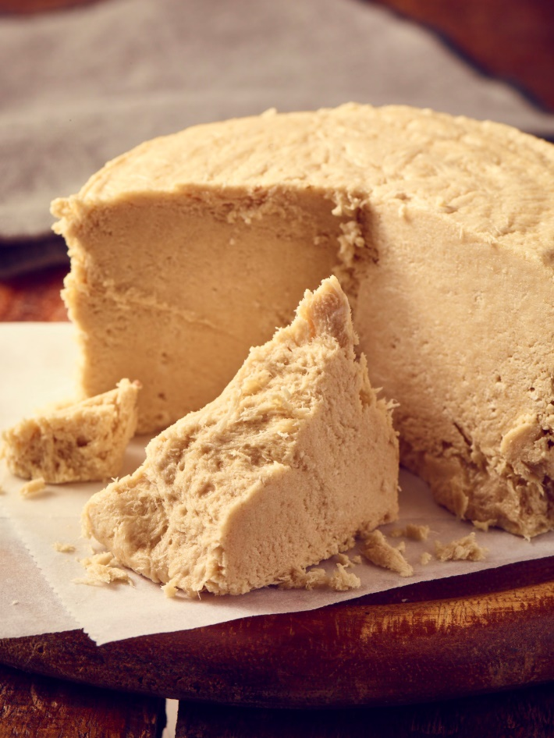
Chałwa kojarzy nam się przede wszystkim z dzieciństwem oraz unikalnym smakiem, którego nie da się zastąpić jakąkolwiek inną przekąską. Osoby, które deklarują częste sięganie po ten sezamowy przysmak, doceniają jej wyjątkowy charakter, a kupują go nawet kilka razy w miesiącu. Testy konsumenckie wykazują, że badani przy wyborze chałwy najczęściej kierują się przede wszystkim ceną, smakiem i jakością.

Co zatem wpływa na smak i jakość chałwy, które są tak ważne dla jej fanów? W pierwszej kolejności… odpowiedni surowiec, jego proporcje, a nawet sam proces produkcyjny – i to w bardzo dużym stopniu. Nawet małe zmiany w produkcji mogą diametralnie zmieniać smak produktu i wpływać na jego finalną jakość. Choć chałwa na całym globie jest wykonywana z różnych składników (np. maku, orzechów, a nawet marchwi), to jednak w Polsce najpopularniejsza jest chałwa sezamowa o smaku waniliowym i to ona jest uznawana za tę najlepszą i najsmaczniejszą.

Chałwa tylko ręcznie wyrabiana
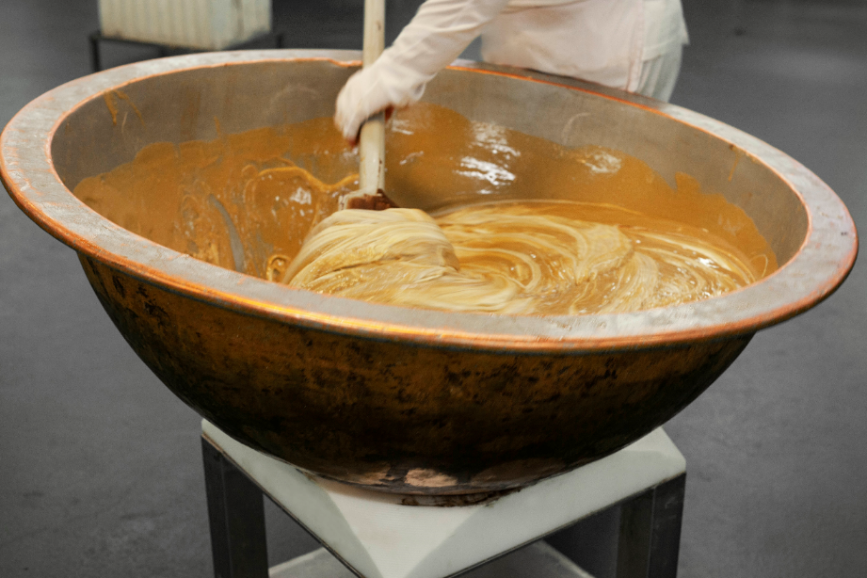
Dlaczego ręczne wyrabianie chałwy jest tak istotne? Przede wszystkim pozwala zachować jej włóknistą strukturę, która nie tylko bardziej spaja konsystencję i nie pozwala się jej zbyt mocno kruszyć, ale przede wszystkim w bardzo istotny sposób wpływa na wrażenia sensoryczne – które również budują nasze doświadczenia związane z odbiorem smaku i jakości chałwy. To proces, którego tajniki są strzeżone tajemnicą w zakładzie produkcyjnym, bo każdy z wyrabiaczy prezentuje indywidualny styl, budowany na bazie wcześniejszych doświadczeń oraz eksperckiej wiedzy. Sztuka ręcznego wyrabiania jest trudna do wykształcenia bez odpowiedniej praktyki, dlatego chałwa o niemal identycznym składzie wyprodukowana przez dwie różne firmy, może się diametralnie różnić właśnie z tego względu. O ile dziś moda na produkty w całości lub częściowo wyrabiane zgodnie z ideą „hand made” jest oczywista i z chęcią wybieramy takie przekąski, a w braku automatyzacji upatrujemy wzrostu jakości, to jeszcze kilkadziesiąt lat temu nie było to takie oczywiste. Już w 1979 roku, chałwiarz Kazimierz Bartoszewicz z ówczesnego zakładu „Optima” w Łodzi (dziś „Unitop”), edukował na łamach „Dziennika Popularnego”:

„To, że chałwę trzeba wyrabiać ręcznie – to nie wina braku mechanizacji. Chałwa wyrabiana mechanicznie przestaje być chałwą – maszynowe wyrabianie przecina włókna”.

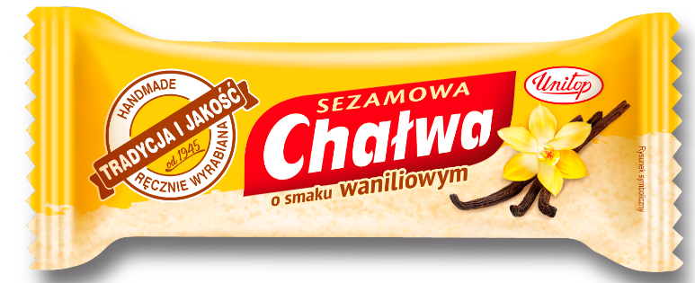
Chałwa wyrabiana ręcznie często ma odpowiednie oznaczenie na opakowaniu – warto zatem zwracać na nie uwagę. A na czym dokładnie ono polega? Masę powstałą z miazgi sezamowej oraz pozostałych składników niezbędnych w produkcji, dosłownie wiosłuje się, czyli miesza za pomocą kopyści przypominającej wiosło, czym w zakładzie produkcyjnym zajmują się doświadczeni specjaliści. To klucz do zachowania właściwej konsystencji finalnego produktu, a proces ręcznego wiosłowania skutkuje powstaniem charakterystycznych dla chałwy włókien karmelu, na których osadzają się drobinki miazgi sezamowej. Można więc rzec, że smak i jakość chałwy w dużej mierze zależą także od ludzi, którzy ją wyrabiają, a w szczególności od ich podejścia oraz doświadczenia.

Czy „pozostałe składniki” także mają wpływ na smak i jakość chałwy? Tak, choć w mniejszym stopniu. Na przykład za puszystość chałwy odpowiada białko, które ją napowietrza. Specjaliści wykorzystują do tego białko jaja kurzego, korzeń mydlnicy lub dla gwarancji najlepszego efektu – połączenie tych dwóch składników w odpowiednich proporcjach (robi tak np. Unitop).

Ręczne wyrabianie chałwy poprzedza gotowanie masy chałwowej, która powstaje z miazgi sezamowej i pozostałych składników. Następnie tak przygotowaną masę można formować w odpowiednie bloki. Czy tak przygotowana chałwa jest gotowa do spożycia? Jeszcze nie – do osiągnięcia pełni smaku i jakości potrzeba jeszcze około 12 godzin na jej wystygnięcie. Dopiero wtedy można ją zapakować i wysłać do sklepów.

Dziś jemy… mniejszą chałwę?
O ile oczekiwania względem smaku i jakości nie zmieniają się na przestrzeni lat, a walory chałwy wzmacnia tradycyjny charakter produkcji, to jednak inaczej kształtują się oczekiwania konsumenckie co do samego formatu przekąski i okazji do jej spożywania. Konsumenci kojarzą chałwę z dzieciństwem, wspominają czas spędzany z rodziną, wspólne „łasuchowanie” oraz zajadanie się luksusowym i unikatowym przysmakiem. Popularne wtedy były większe formaty chałwy, którą warto pokroić i porcjować dla większej ilości osób. Jaką chałwę kupują Polacy dziś? Coraz częściej wybieramy format mini – umożliwiający skorzystanie z porcji „na raz”.

Skąd taka zmiana? Z pewnością mają na to wpływ współczesne oczekiwania dotyczące przekąsek, które chcemy kupować wygodnie, szybko i tak samo spożyć, a także zwracamy większą uwagę na wielkość porcji, poszukując mniejszych w ramach przekąski. Często ma to miejsce poza domem, w drodze do pracy czy szkoły lub w przerwach, gdy już tam dotrzemy, a także w trakcie aktywności plenerowych. Także sięgając po chałwę, szukamy nowych, wygodniejszych formatów do natychmiastowego spożycia i zwracamy większą uwagę na rozmiar kupowanego produktu. W tej roli świetnie odnajduje się mini-chałwa. Najmniejszy z formatów pozwala pozbyć się też problemu z przechowywaniem niezjedzonej części, która włożona do torby czy plecaka – po prostu – może się dodatkowo pokruszyć. Format mini możemy wygodnie przechować i spożyć od razu w każdym momencie, w którym najdzie nas na to ochota, bez obawy o pobrudzenie swoich dłoni. Nie bez znaczenia jest też współczesna komunikacja wizualna produktów. Młodsze osoby przekonuje atrakcyjna szata graficzna opakowań i materiałów promocyjnych dostępnych w sklepach, dzięki czemu chałwa nie jest już tylko egzotycznym przysmakiem na specjalne okazje, a częściej idealnym, codziennym wyborem, który jednocześnie możemy zabrać na wycieczkę oraz zaproponować choćby do kawy.

Tradycyjny przysmak w nowoczesnym wydaniu

Podsumowując, mimo upływu lat charakter ulubionej chałwy pozostaje niezmienny – powinna być odpowiednio krucha i włóknista dzięki ręcznemu wyrabianiu oraz zapewniać pełnię smaku i jakości. Chcemy też, aby była stworzona na bazie naturalnych składników (dziś wskazuje na to np. brak wykorzystywania oleju palmowego, który jest przetworzony). Nie rezygnując z tradycyjnego smaku, dostosowujemy wielkość porcji do oczekiwań – zależy nam na wygodzie i komforcie. Z badań wynika, że np. dla kobiet już baton chałwowy o gramaturze 50 g jest zbyt duża porcją, z uwagi na sycący charakter przekąski. Oferta rynkowa na bieżąco odpowiada na oczekiwania konsumentów i w sklepach już możemy spotkać mini chałwę w trzech wariantach smakowych: waniliowym, kakaowym i waniliowo-kakaowym (np. Unitop). Jedno opakowanie takiej chałwy zawiera porcję o gramaturze 20 g, a sprzedawana jest ona na sztuki lub na wagę. A zatem… jeśli lubisz chałwę, czy w twojej torbie znajduje się już ręcznie wyrabiana mini chałwa? Uratuje niejedną chwilę, w której brak ci wyjątkowej słodyczy!

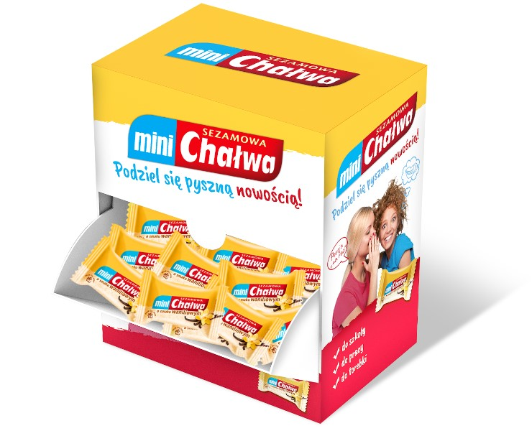

Chałwa i sezamki. Omnibus raport, Havas Media, 21 lipca 2020 r.
Dziennik Popularny, nr 283 (9459), Łódź, 18 grudnia 1979 r.
Chałwa. Raport z badania jakościowego dotyczącego eksploracji kategorii dla marki Unitop, Bricoler, 23 lipca 2018 r.

